选择、填空 15%-20%
简答题 30%
分析题 20%
综合应用题 30%

- 将十进制数52转换成二进制数为？
110100B
- 下面几个数中，最小的是？ 43, 51Q， 101010B， 2CH
51Q=41; 101010B=42; 2CH=44, 最小的是51Q
- 若X的原码、Y的反码和Z的补码都为1001 1001，求X、Y和Z的真值。
X = -25; Y = -102; Z = -103
- 8086/8088 CPU内部有一个始终指示下条指令偏移地址的寄存器是？
PC寄存器 (程序计数器) 正确答案：指令指针寄存器
- 写出使AX清零的指令。
XOR AX, AX 或者 MOV AX，0
- 列举微机的几种应用。
（1）科学计算
（2）数据处理
（3）过程控制
（4）人工智能
（5）CAD/CAM/CIMS/CAI
- 指令“MOV BX, SEG TAB”完成的功能是？
将段首地址传送给 BX 将TAB的段地址送到BX
- 某存储器芯片有地址线12根，数据线8根，该存储器芯片的存储容量为多少？
2^12 = 4KB = 4K字节 2^12 x 8b = 4KB
- 某存储器芯片容量为4K×4bit，若用它组成8K×8bit存储器组，所用芯片数以及用于片内寻址的地址线分别为？
(8K×8bit) / (4K×4bit) = 4; 14
两个芯片一组先进行位扩展，组成4K×8bit的芯片，然后需要两组进行位扩展，组成8K×8bit的存储器组，因此需要4片。因为芯片容量为 4K×4b=2^12×4b，所以片内寻址需要 12 根地址线。
- 类型号为04H的中断向量地址为？
中断向量地址 = 中断类型号×4 = 04H×4 = 10H
- 逻辑地址1200H:1000H对应的物理地址？
物理地址 = 段地址×16 + 偏移地址 = 12000H + 1000H = 13000H
- 如果X为数据段2000H单元的符号名，其中存放的内容为4567H，当执行指令“MOV AX，X”后，AX内容为多少？而执行“LEA AX，X”后，AX内容为多少？
4567H; LEA: Load effective address----取有效地址，也就是偏移地址。 2000H
- 一个SRAM芯片，有12条地址线和8条数据线，则该芯片最多能存储ASCII字符的个数为？
一个SRAM芯片的存储容量是：2^12×8b = 4K×8b = 4K字节；因为每个ASCII至少需要一个字节来存储，所以最多能存储4K个ASCII字符。
- 标志寄存器FR存放CPU运行完当前指令后的各种状态，这些标志位在程序的编写和调试中起决定性的作用。分析将87H与4FH两数相加后6个状态标志位：CF、PF、AF、ZF、SF和OF的值。
CF=0，PF=0，AF=1，ZF=0，SF=1，OF=0
- 8086/8088 CPU在结构上由哪两个独立的处理单元构成？各组成单元的主要功能是什么？这样的结构最主要的优点是什么？
(1)总线接口单元BIU和执行单元EU。
(2)总线接口单元的功能：负责完成CPU与存储器或I/O端口之间的数据传送；
执行单元的功能：主要负责指令的执行。
(3)
优点：执行单元EU专门负责指令的执行，总线接口单元BIU是从内存指定区域取出指令送到指令队列缓冲器的。EU和BIU两个功能部件并行工作，EU执行的BIU在前一时刻取出的指令，与此同时，BIU又取出下一时刻要执行的指令，由此能使大部分取指令和执行指令的操作重叠进行，大大缩短了等待指令所需的时间，提高了微处理器的利用率和整个系统的执行速度。
16. 指令是微处理器所能执行的操作命令，是计算机完成复杂任务的基础。写出能完成下述操作的指令。
（1）将数据段DATA的段地址送至DS寄存器。
MOV DS DS:DATA; 错误
MOV AX, DATA;
MOV DS, AX;
（2）将数据段中偏移地址1000H单元的的内容送至偏移地址2000H单元。
MOV [:2000H] [:1000H]; 错误
MOV AX, [1000H];
MOV [2000H], AX;
（3）将数据55H送至端口380H。
IN [:380H] 55H; 错误
MOV DX, 380H;
MOV AL, 55H;
OUT DX, AL
- 中断是CPU与外设之间常用的数据传送方式之一，适合于实时数据传送，且CPU的利用率较高。由INTR引脚引入的中断称为可屏蔽中断，如何对其进行屏蔽？使用CLI指令屏蔽。叙述CPU响应可屏蔽中断的过程？（可屏蔽中断响应过程与内部中断一样）
CPU响应可屏蔽中断的过程：
- 标志寄存器入栈，以保护各标志位；
- 保护断点，将断点处的IP和CS值入堆栈；
- 将IF和TF清零，即禁止单步中断和可屏蔽中断；
- 中断类型号乘以4，计算出中断向量地址，从而从中断向量表中取得中断服务程序的入口地址，并将该地址装入CS和IP，转而去执行中断服务程序；
- 执行中断返回指令IRET，恢复断点处的CS、IP及标志寄存器的内容，继续执行原来程序。

- 在微机系统中，使用了大量的I/O设备，例如键盘、鼠标、打印机等，有些场合还用到了A/D、D/A转换器。这些I/O设备都需要通过接口电路与CPU相连。CPU与外设进行数据传送时，为什么需要I/O接口电路？I/O接口电路的功能有哪些？

CPU与外部设备进行信息交换,是在控制信号的作用下通过数据总线来完成的。外部设备的种类不同,对信息传送的要求也不同,这就给计算机和外设之间的信息交换带来以下一些问题:
(1)速度不匹配:CPU速度高,外设的速度低。不同的外设速度差异大,如硬盘速度高,每秒能传送兆位数量级,串行打印机每秒钟只能打印百位字符,而键盘的速度则更慢。
(2)信号不匹配:CPU的信号为数字信号,数据采集输入的是模拟信号,需要对外部信号进行模/数转换,才能被计算机处理;同样,计算机输出的是数字信号,需要输出模拟信号时,必须要通过数/模转换。
(3)信号格式不匹配:计算机接收和处理的是并行数据,而有些外部设备的信号为串行数据,这就需要使用接口电路进行串行数据和并行数据转换。
(4)另外为了提高CPU的传输效率,需要利用接口电路对外设进行控制。

作为连接CPU和外设的接口电路,它具有以下功能:
(1)数据的寄存和缓冲功能
为了解决CPU和外部设备速度不匹配的问题,接口电路内部设置有数据寄存器或具有RAM功能的数据缓冲区,使之成为CPU和外设进行数据交换的中转站。无论输入还是输出数据,传输的数据首先进入缓冲区,输入数据时等待CPU发出接收指令,输出数据时等待外设发出的输出信号。
(2)信号转换功能
为了解决CPU和外设之间信号电平不一致的问题,可以通过设置电平转换接口电路来解决,如采用MAX232等芯片实现电平转换。
为了解决CPU和外设之间串并行数据不匹配的问题,CPU输出数据时,设置并变串接口电路;CPU输入数据时,设置串变并接口电路。
为了解决外设模拟量传输的问题,设置模/数转换(A/D)电路或数/模转换(D/A)电路。
(3)端口选择功能
CPU通过接口电路对外部设备进行控制,具体和哪一个外设进行数据交换,首先要选通相应的接口电路,而这一过程是通过地址选通来实现的,即接口电路有其独有的地址空间。不同的接口电路占用的地址是不同的,占有的地址个数也是不同的。有的占有两个地址,有的占有4个地址等,以对应不同的外设。一般来说,接口电路的片选信号由高位地址信号来产生,接口电路内部的选择由低位地址来决定。CPU的地址信号是一组单向的信号线,它们总是由CPU发出,因此CPU发出不同的地址信号就选择了相应的接口电路,也就选通了相应的外部设备。
(4)接收和执行CPU的指令
CPU的地址信号发出后,被选通的接口电路,根据CPU的读、写等指令输入输出数据信号或输出控制信号。
(5)中断管理功能
为了提高CPU的效率,使得外设工作时,不影响CPU的执行,需要利用中断控制芯片来连接多个外设。只有当外设需要CPU进行处理,才会通过中断控制器,给CPU发送中断请求信号,CPU接到该信号后,在满足相应中断允许的条件下,停止执行当前程序,转而去执行中断服务程序,即处理外设事物。在这里接口电路就是中断控制器,用来管理这些需要CPU中断的外部设备。

19. 执行下列指令后， AL和BL中的内容分别是什么？
A DW 4546H
B DB 41H,42H,43H,44H,45H,46H
MOV AX, A
MOV BL, B[3]
HLT
把DB看作一维数组，下标从0开始
AL: 46H
BL: 44H
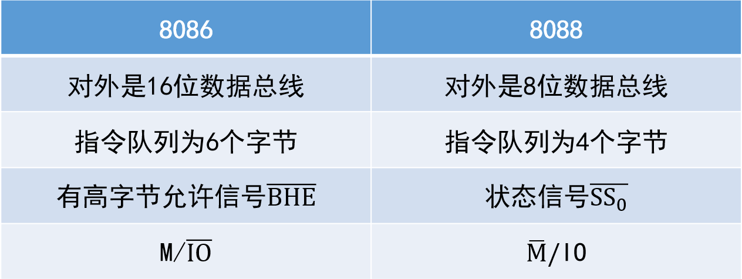
20.请使用译码器74LS138(3-8译码器)和常用逻辑门电路将两片16K×8b RAM芯片的地址范围设计在40000H~47FFFH内，一片8K×8b ROM芯片的地址范围设计在48000H~49FFFH之间，画出各部分之间典型信号的连接图（CPU使用8088）。
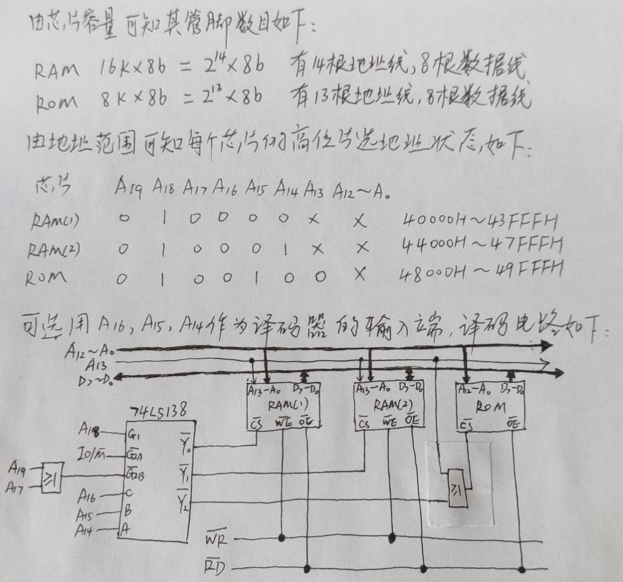
#RD(#代表低电平有效)：读信号输出端，低电平有效。有效时表示CPU将要从内存储器或I/O端口读入数据，具体是读内存还是读I/O端口由 M/#IO引脚决定。
#WR：写信号输出端，低电平有效。有效时表示CPU要将数据输出到内存或I/O端口。
G1、#G2A、#G2B：是74LS138的使能端。
21. 8086微机系统中，如图所示硬件连接，8259A的主片采用特殊全嵌套，从片采用一般全嵌套，主片和从片都是非自动中断结束，中断源都为电平触发信号有效，主片的中断类型码为70H～77H，从片的中断类型码为40H～47H。
（1）写出主片8259A和从片8259A的地址；8259A：可编程中断控制器。直接和CPU连接的芯片为主片。INT：中断请求输出信号，与CPU的INTR端连接。如果是从片，则连接到主片的中断请求信号输入端。#INTA：中断响应输入信号，连接CPU中断响应输出信号#INTA
IR7-IR0: 中断请求信号输入端，接外设或连接从片的中断请求输出信号INT
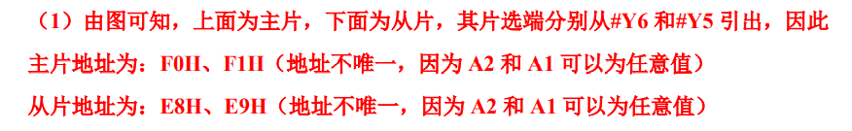
（2）写出主片8259A的控制字，并完成初始化编程；
注意：只有在初始化ICW1时，A0=0,初始化ICW2,ICW3,ICW4时A0=1
（3）写出从片8259A的控制字，并完成初始化编程。
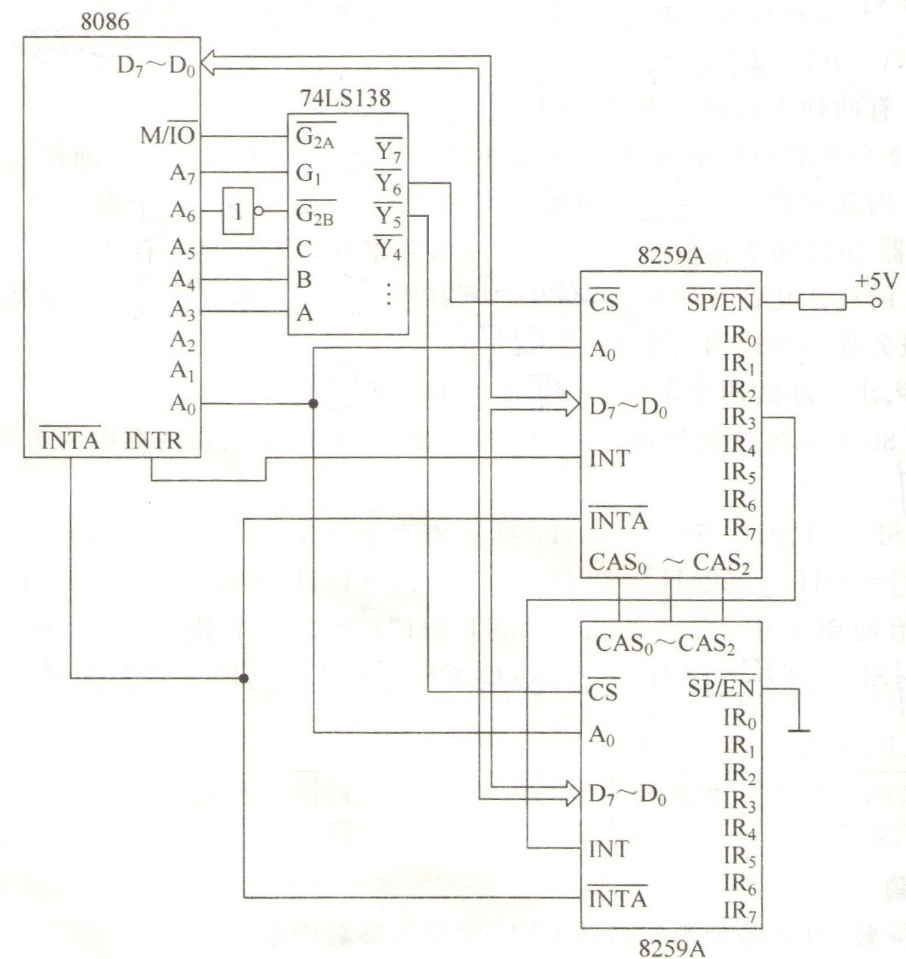
- 如图所示硬件电路，试写出8253的4个端口地址，并写出计数器1的初始化程序，要求采用十进制计数。定时时间=计数初值*时钟脉冲周期
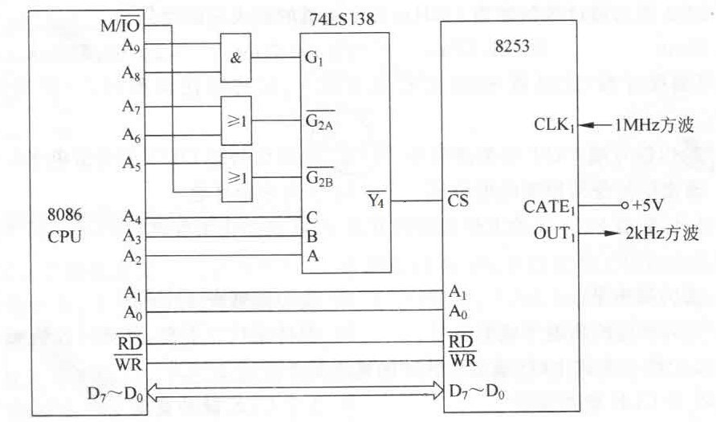
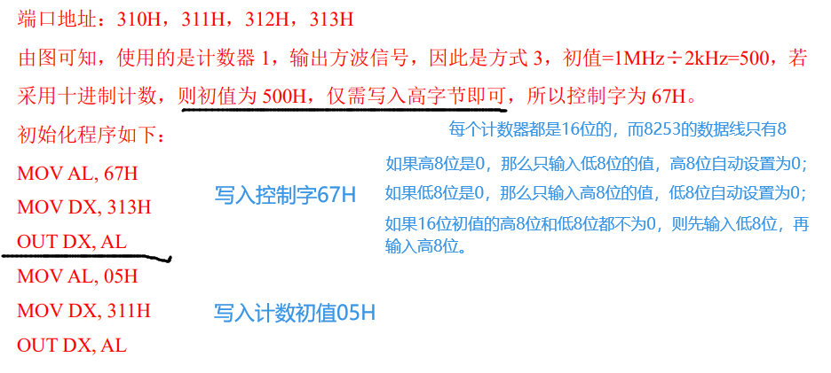
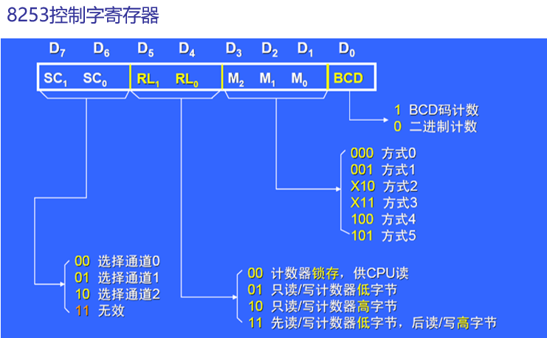
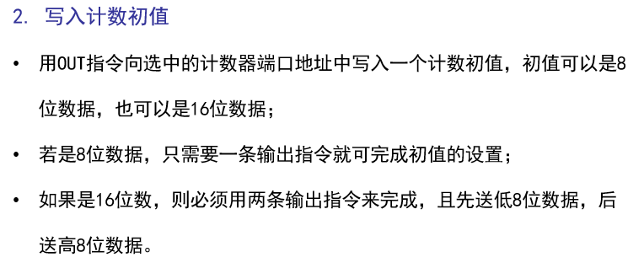
定时时间、计数初值和时钟脉冲的关系：定时时间=计数初值*时钟脉冲周期
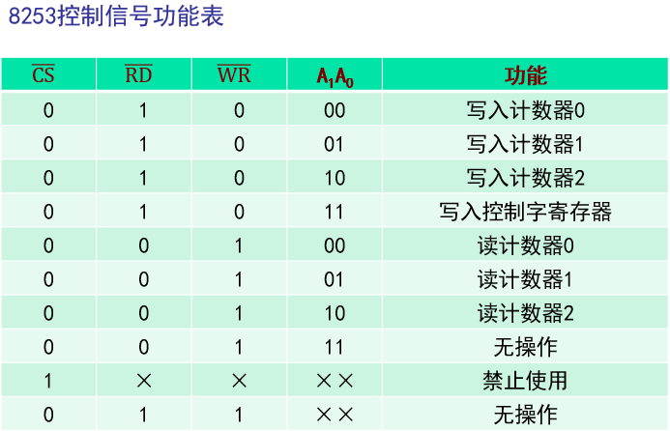
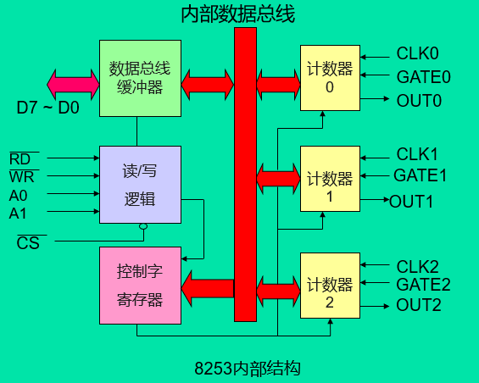
8253有6种工作方式，4个I/O端口
6种工作方式：
方式0(计数结束产生中断) 方式1(硬件可重触发单稳态方式)
方式2(周期性负脉冲输出) 方式3(周期性方波输出)
方式4(软件触发单次负脉冲输出) 方式5(硬件触发单次负脉冲输出)
